• SVC = SVC()
• LRC = LogisticRegression(max_iter=50000)
• DAL = LinearDiscriminantAnalysis()
Acc = mean(mean(['test_accuracy']), mean(['test_f1']))
Run 3 Train | EEG | C4 - C3
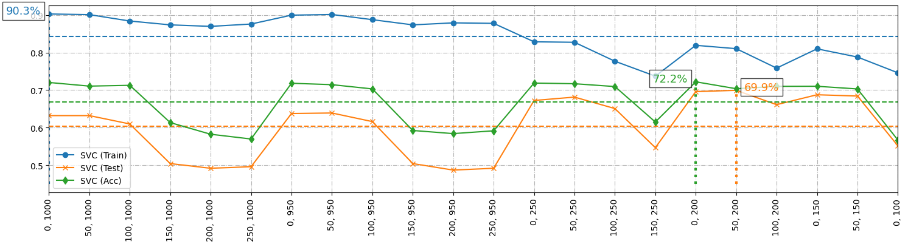
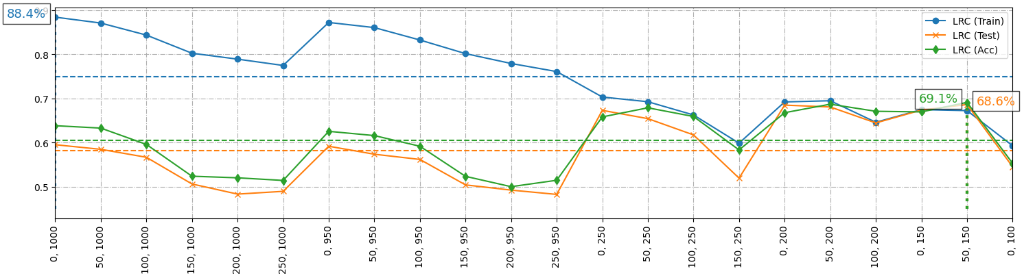
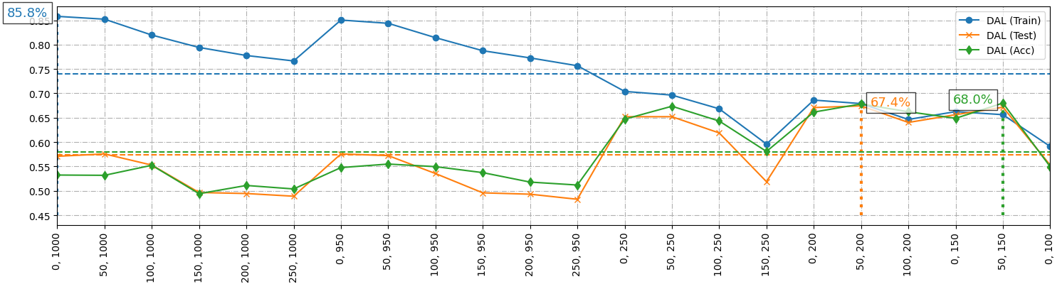
Run 3 Test | EEG | C4 - C3
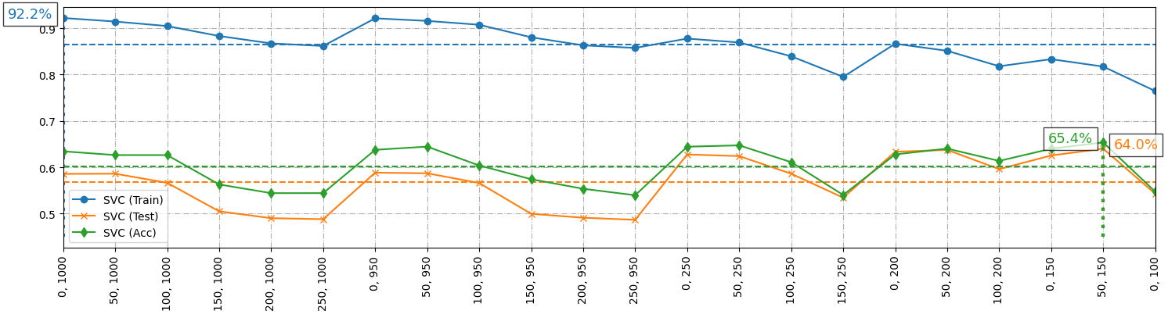
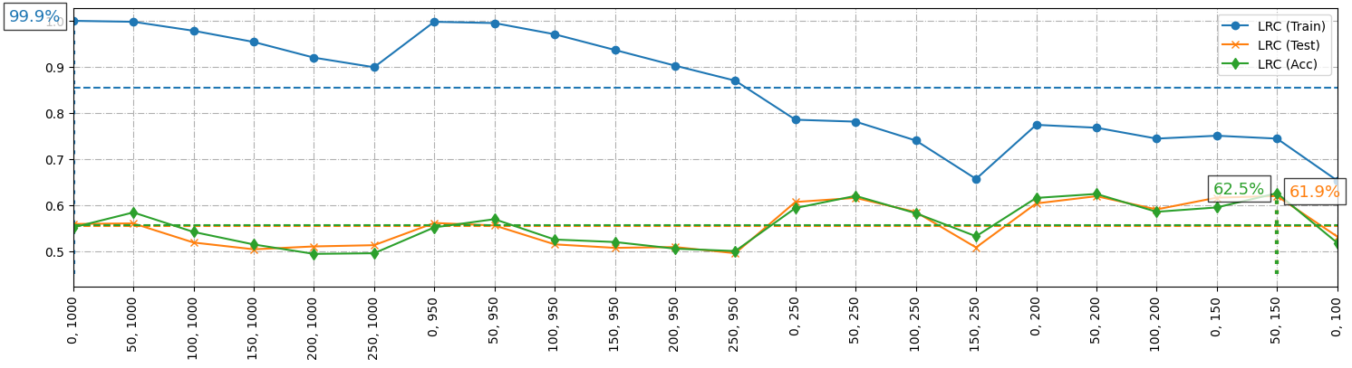
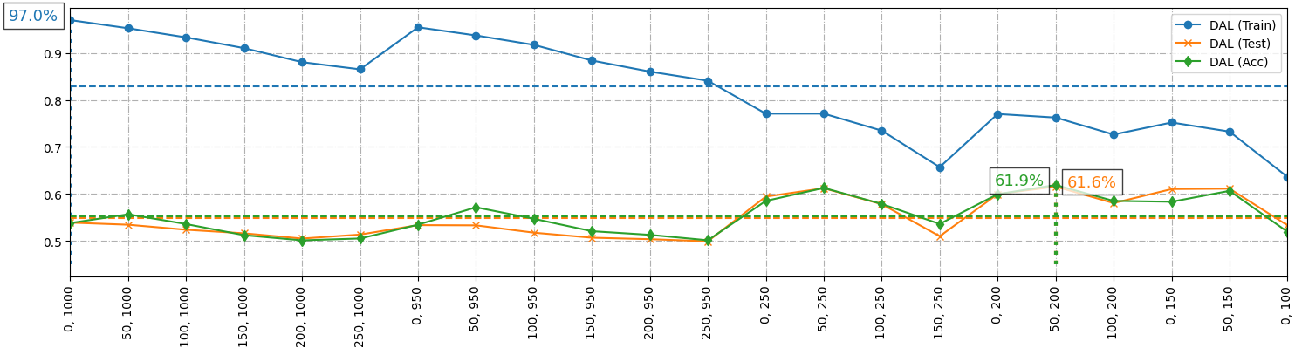
Run 3 Train | EEG | Concatenate
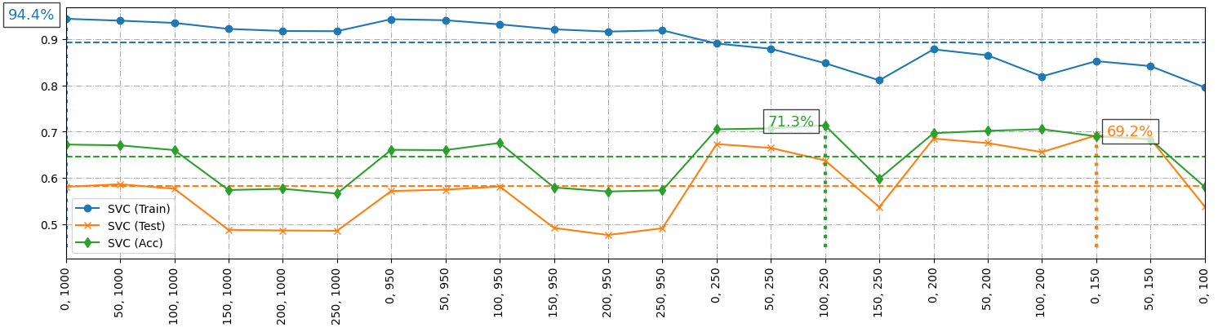
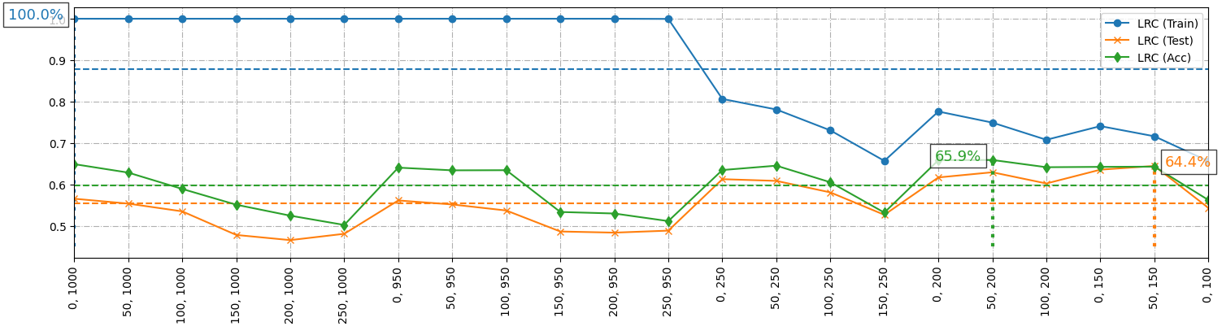
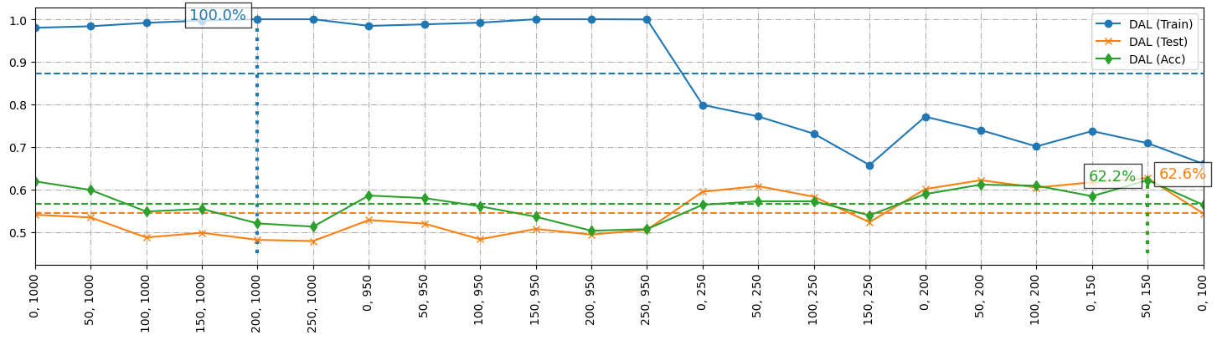
Run 3 Test | EEG | Concatenate
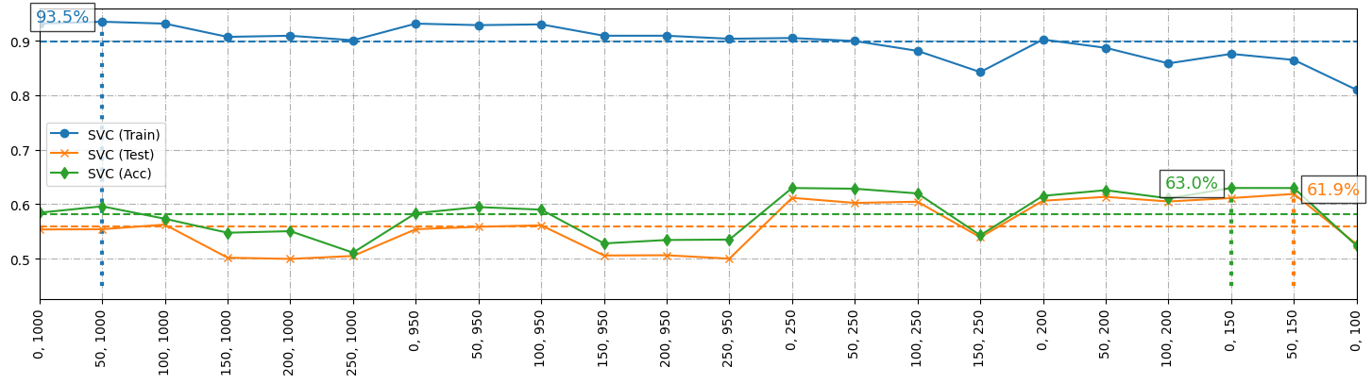
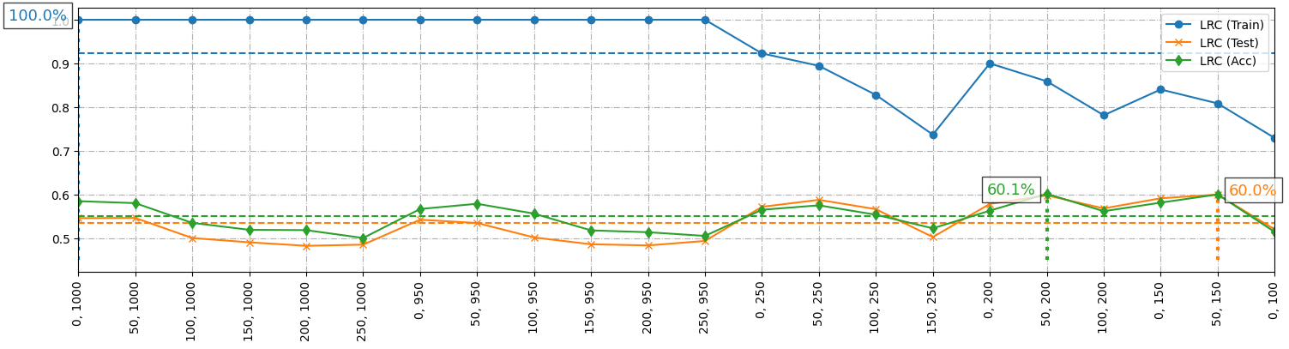
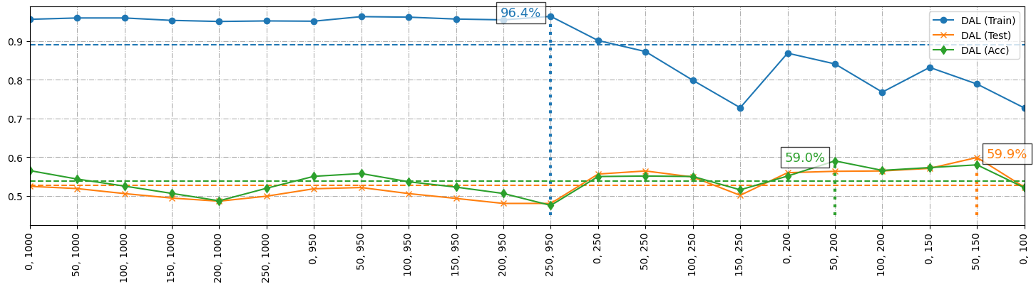
Run 3 Train | EEG | Bande Pass Filter Delta « C4 - C3 »
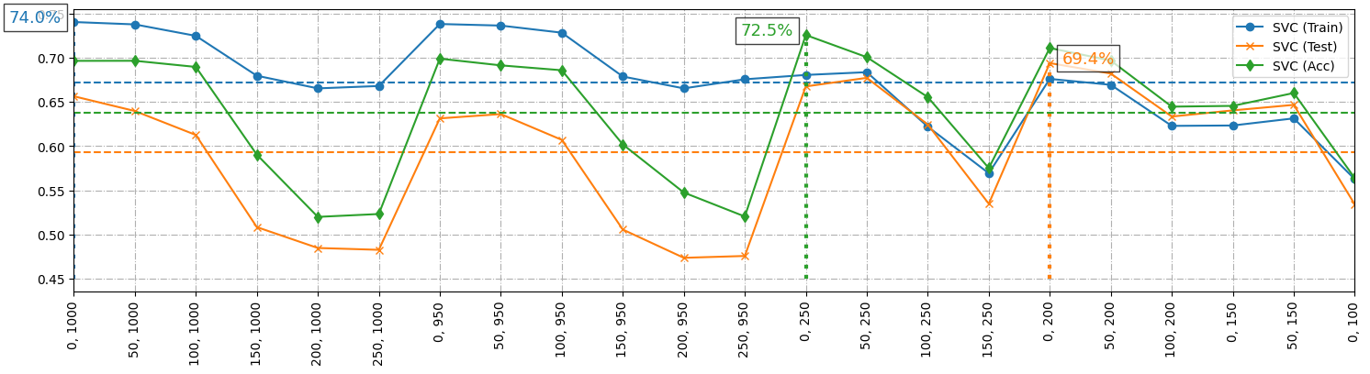
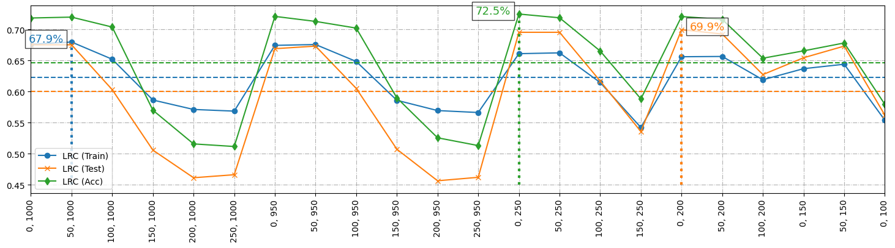
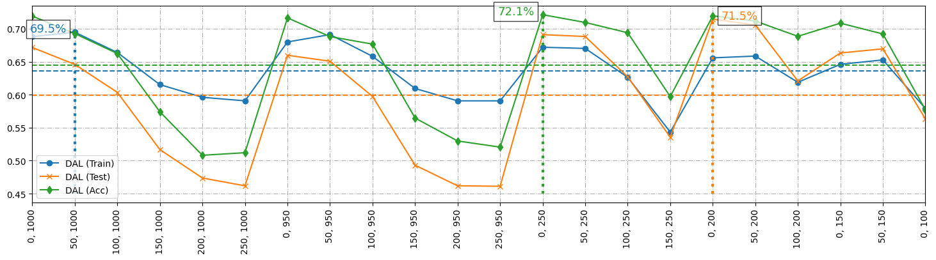
Run 3 Test | EEG | Bande Pass Filter Delta « C4 - C3 »
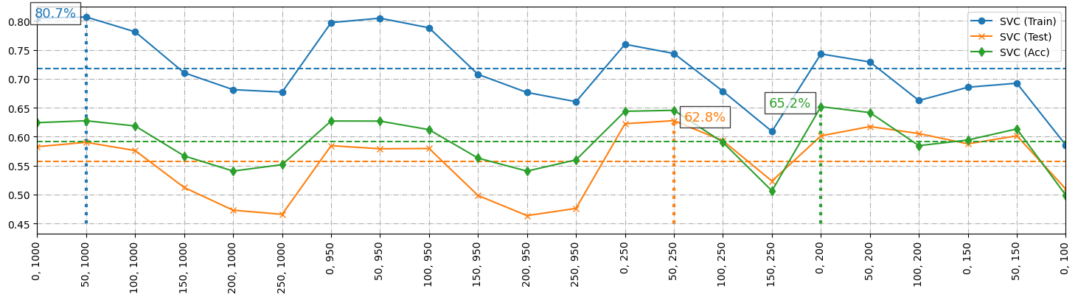
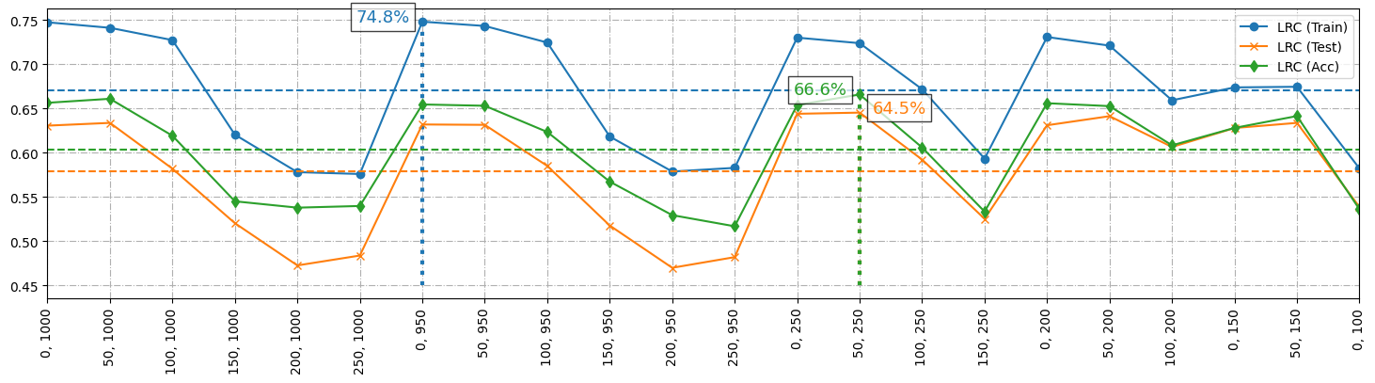
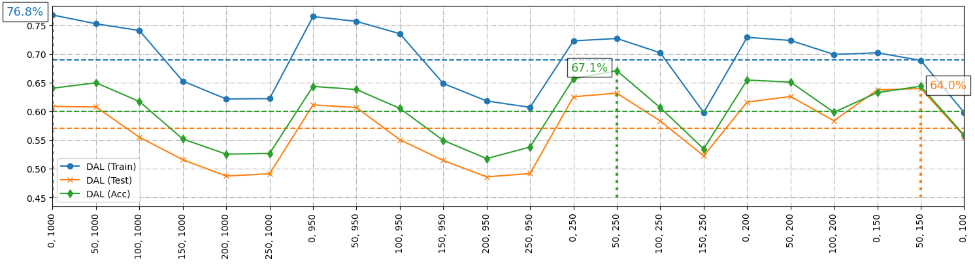
Run 3 Test | EEG | Concatenate Bande Pass Filter Delta « C4, C3 »
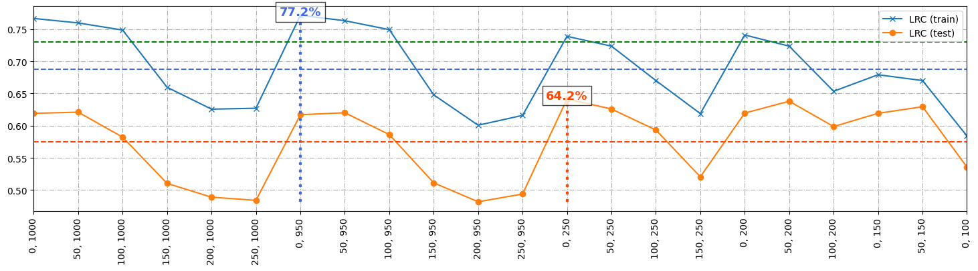
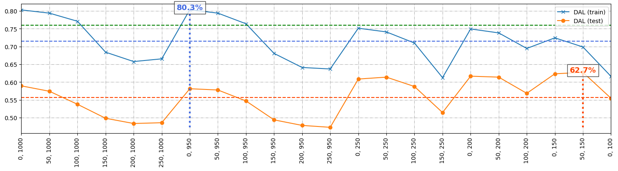
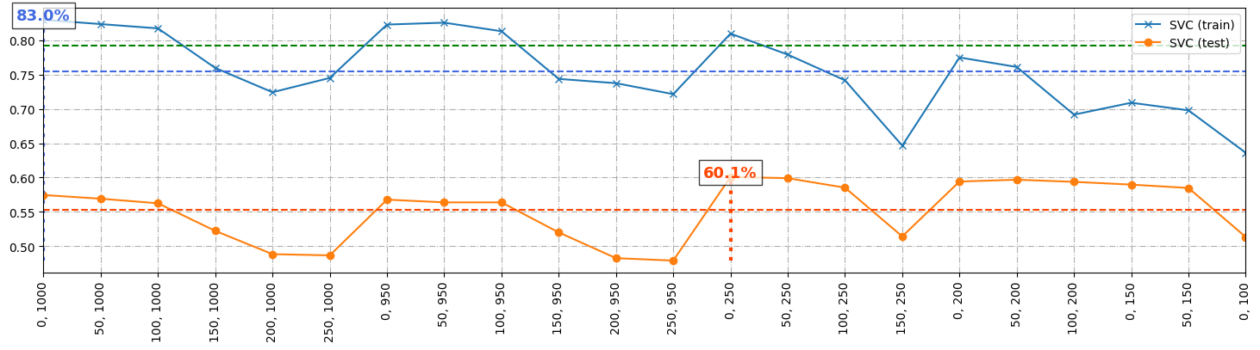
Run 3 Train | EEG | Concatenate Bande Pass Filter.Delta « C4, C3 »
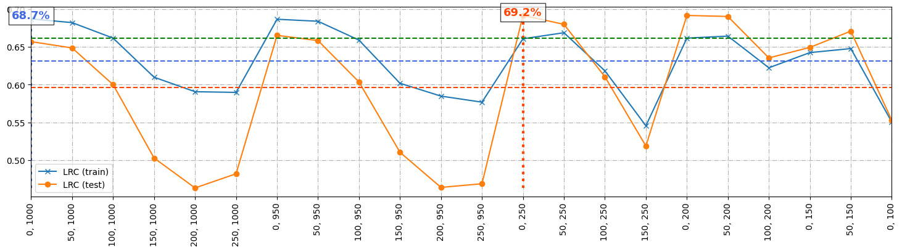
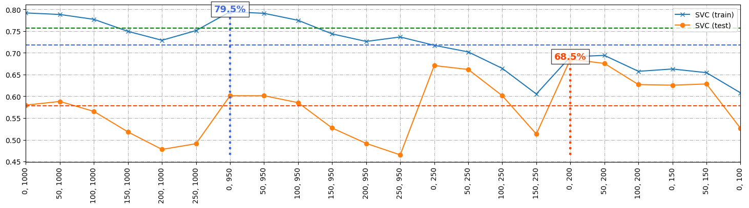
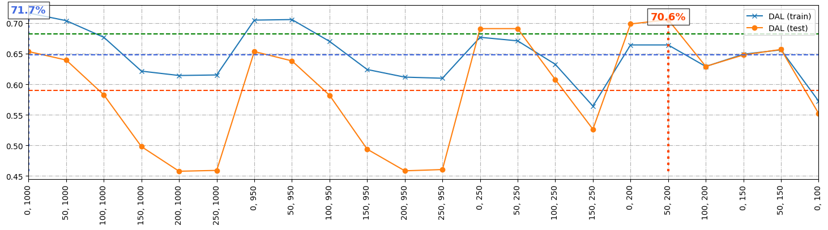
Run 3 Train | EEG | Concatenate Bande Pass Filter Delta « C4 - C3 », Cz
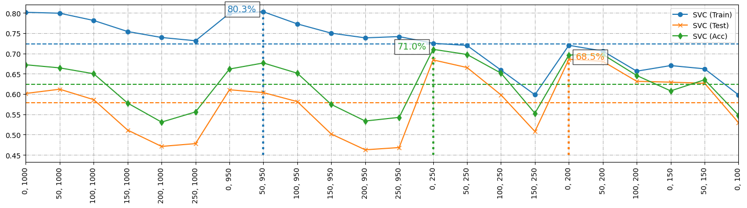
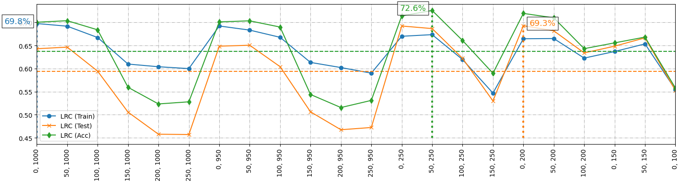
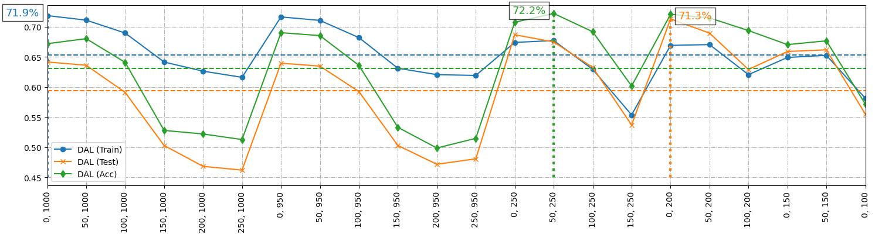
Run 3 Test | EEG | Concatenate Bande Pass Filter Delta « C4 - C3 », Cz
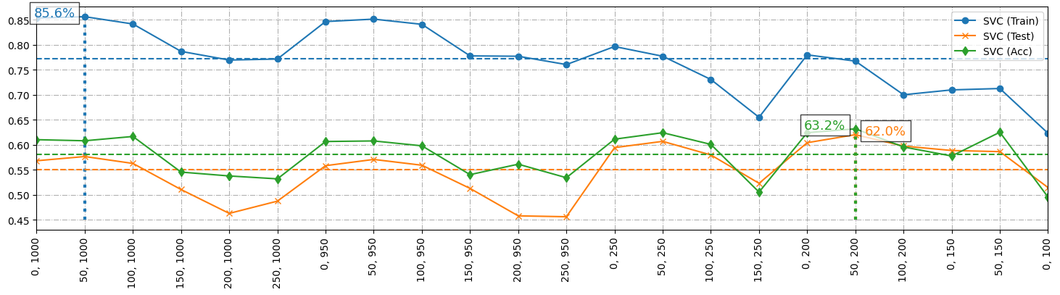
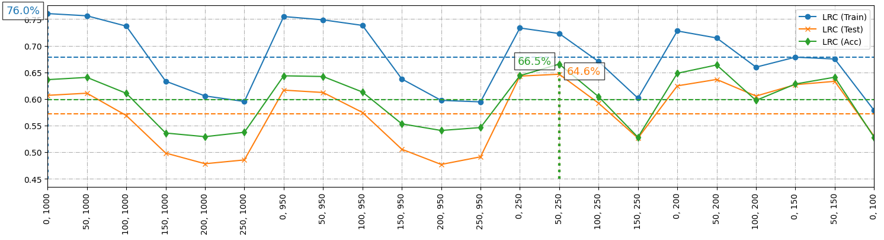
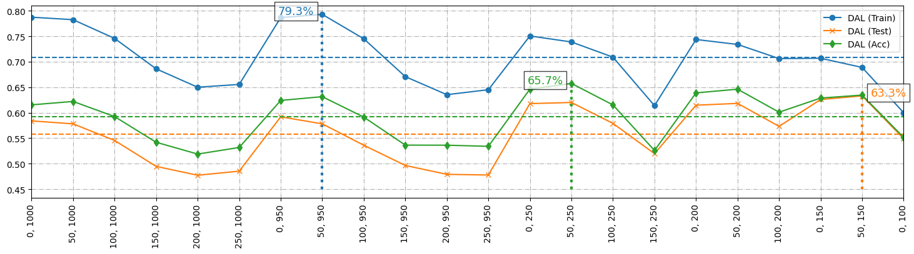
Run 3 Test | EEG + ECG | Concatenate
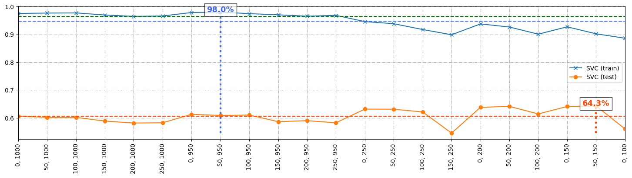
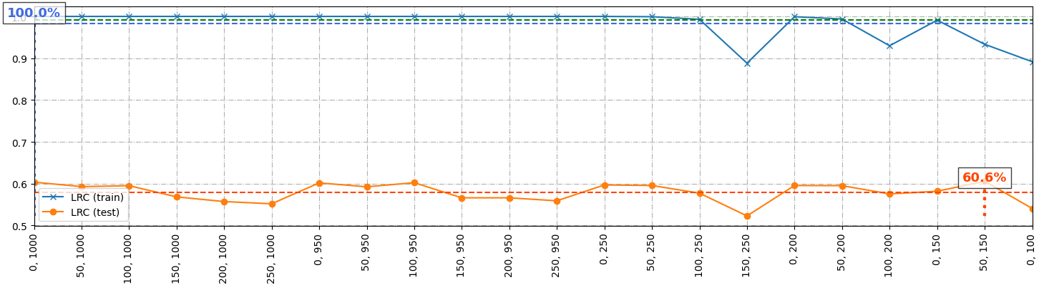
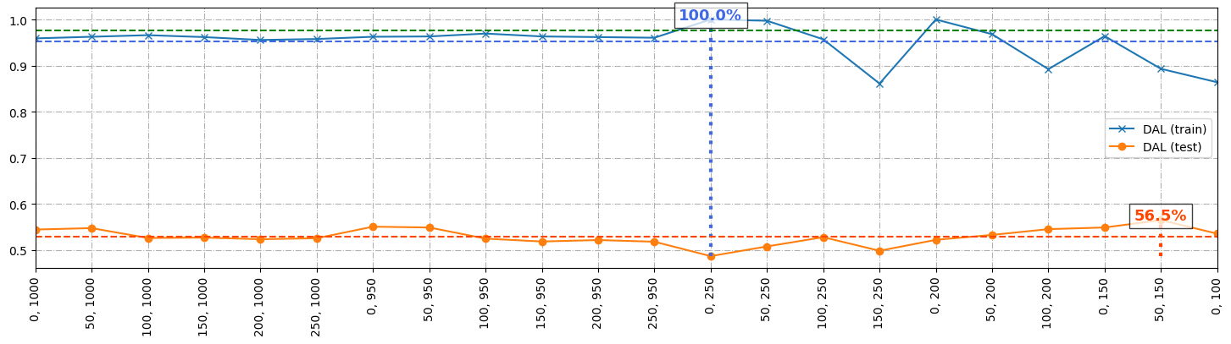
Run 3 Train | EEG + ECG | Concatenate
